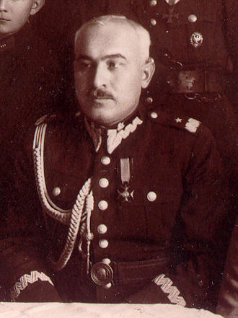
gen. bryg. Walerian Czuma

